Муниципальное бюджетное дошкольное образовательное учреждение
детский сад «Сказка»

Конспект спортивного праздника ко
Дню Матери для детей и родителей средней группы
«Наши мамы»

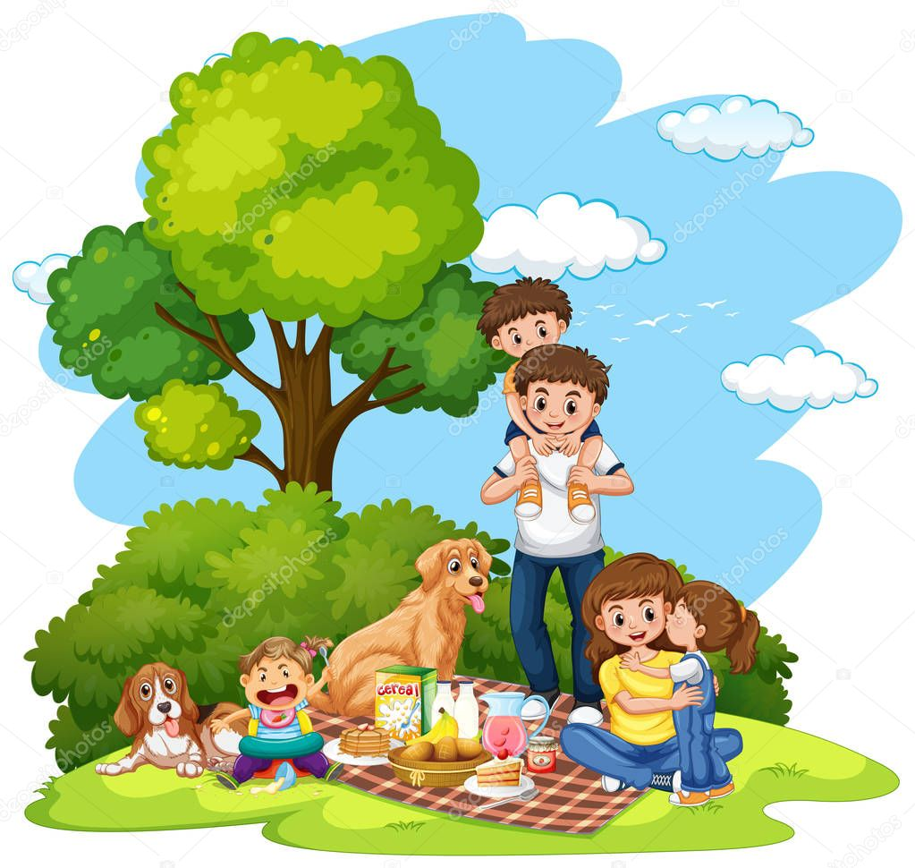

Подготовила и провела:
инструктор по физической культуре
Черницкая О.С.

ноябрь 2019г

Спортивное развлечение ко Дню Матери
«Наши мамы» для детей и родителей средней группы.
Цель: Приобщение детей и их родителей к здоровому образу жизни.
Задачи:
1. Совершенствовать у детей двигательные навыки, повышать интерес к занятиям по физической культуре через совместную игровую деятельность с родителями.
2. Развивать коммуникативные навыки, умение работать в группе. Способствовать развитию выдержки и внимания в играх и эстафетах.
3. Воспитывать дружеские взаимоотношения и взаимопомощь.
4. Доставить детям и их родителям удовольствие от совместных занятий физкультурой.
Оборудование: фонограмма – музыкальная разминка «Собрались на празднике все мои друзья», музыкальная разминка «Маленькие гномики», аудиозапись «Пение птиц», песня «Наши мамы», «Мамочка моя», призы, поздравительные открытки для мам.
Материал и спортивный инвентарь: 4 ориентира, 2 гимнастические палки (лошадки), 2 платка, грибы (муляжи), 2 корзинки, 2 «удочки» с магнитами на конце, рыбки с магнитами (по количеству участников), 2 больших обруча (озеро), 2 маленьких ведра, маленькие мягкие игрушки (по количеству участников), малые мячи (по количеству участников), 2 игрушечные грузовые машинки, кегли (10 шт.).
Предварительная работа: беседы с детьми, чтение произведений, разучивание стихов о маме, изготовление открыток для мам, выставка детских рисунков «Как я маме помогаю», «Мамочка моя», разучивание слов к песне «Зореньки краше », оформление зала.
Ход развлечения
Звучит фонограмма песни «Наши мамы»
Ведущий: Здравствуйте, ребята! Здравствуйте, дорогие мамы! Очень приятно видеть Вас в нашем спортивном зале!
- Ребята, в честь какого праздника мы сегодня собрались? (ответ детей)
- Сегодня наши мамы не только гости, но и самые активные участники праздника, посвященного «Дню Матери!» Уважаемые мамы, это мероприятие посвящено Вам!
Пригласили в гости к нам мы сегодня наших мам.
Мам сегодня поздравляем, мамам счастья мы желаем!
- Ребята, я предлагаю сказать красивые слова о маме. Дети читают стихи:
- День матери - праздник особый,
Отметим его в ноябре.
Зимы ожидает природа,
И слякоть ещё на дворе.
2. Наши мамы – наша радость.
Слова нет для нас родней.
Так примите благодарность
Вы от любящих детей.
3. Нынче праздник, нынче праздник,
Праздник бабушек и мам,
Этот самый добрый праздник
Осенью приходит к нам
4. Кто на свете всех милее,
И теплом своим согреет,
Любит больше чем себя?
Это мамочка моя
5. Книжки вечером читает,
И всегда всё понимает.
Даже если я упряма,
Знаю, любит меня мама!
6. Никогда не унывает,
Что мне надо, точно знает.
Если вдруг случится драма,
Кто меня поддержит? (все вместе) – Мама!
7. Слушай нашу песенку,
Мамочка любимая,
Будь всегда здоровая
Будь всегда счастливая.
Дети исполняют песню «Зореньки краше и солнца милей!!!!»

Ведущий: Молодцы, ребята, вы сказали много чудесных слов о своих мамах.

Ласку, мудрость и заботу могут мамы показать,
И сегодня этот опыт своим детям передать.

- Начинаем наши соревнования. А начнем мы их с музыкальной разминки. Вставайте все в круг.
Музыкальная разминка «Маленькие гномики»
Ведущий: Прежде, чем начать наши соревнования, предлагаю разделиться на две команды. Передавайте, пожалуйста, этот мешочек с фишками по кругу. (фишки из мешка вынимают только мамы)
- У кого фишка синего цвета, тот из команды под названием «Васильки».
- У кого фишка белого цвета, тот из команды «Ромашки».
Команды занимают свои места. Выбирают своих капитанов. Каждая команда состоит из 10 человек (мамы и дети). Строятся в следующем порядке: мама, ребёнок, мама, ребёнок и т.д. Болельщики располагаются на скамейках по обе стороны спортивного зала.

Ведущий: Оценивать результаты соревнований будет жюри
- За выигрыш в эстафете, команде вручается цветок и ставится в вазу.
Пусть жюри весь ход сраженья без промашки проследит.
Кто окажется дружнее, тот в бою и победит.
Ведущий: Ну что, я вижу, наши команды готовы. Давайте начнем наши соревнования.
Красива по-своему каждая мама,
Любовью своей материнской красива!
Под грузом забот, не сгибаясь упрямо,
Всегда выполняет свой долг терпеливо.
- Дорогие мамы, представьте, что вам надоело стирать, убирать, готовить обед, и вы решили в праздничный день немного отдохнуть. Мы предлагаем вам отдохнуть на базе отдыха «Фантазия». До базы отдыха мы доедем на поезде.
1 эстафета «Поезд»
Первый стоит взрослый - капитан команды, все остальные цепляются за него и бегут до ориентира и обратно.
Ведущий: Дорогие мамы, вы приехали на базу отдыха «Фантазия», где для вас приготовлены различные мероприятия. Здесь вы будете отдыхать очень активно и с пользой для здоровья. А еще реализовывать свои фантазии. Кто из мам хотя бы раз скакал верхом на лошади? А у нас вот какие лошадки, так и рвутся вскачь! Предлагаю вам прокатиться на лошадях.
2 эстафета «Скачки на лошадях»
Доскакать на «коне» (гимнастическая палка с изображением лошади) до ориентира и обратно, передав эстафету следующему участнику.
Ведущий: И вот вы оказались в лесу, где тишина и только птички поют (фонограмма «Пение птиц»). А вот там, посмотрите, грибов видимо-невидимо. Ну, не оставлять же их? Давайте соберем грибы в корзинки.
3 эстафета «По грибы»
На полу рассыпаны «грибы» и «мухоморы». Грибы надо собрать с завязанными глазами в корзинки. (Участвуют по одному человеку от команды)
Ведущий: Много грибов насобирали. Ох, хороши грибочки. Оставим их для нашего шеф-повара. Чем еще заняться? Уважаемые мамы, вы когда-нибудь ловили рыбу на удочку? Предлагаю вам сходить на рыбалку.
4 эстафета «Рыбалка»
С помощью «удочки» (палочка с веревкой и магнитом на конце) поймать «рыбку» на магните, которая лежит в обруче «озере» и положить ее в ведро.
Ведущий: Ребята, наши мамы тоже умеют рыбу ловить. Посмотрите, сколько рыбы наловили. Можно и вкусной ухи сварить! Но, нет, мы же договаривались, что сегодня ничего варить не будем, а будем отдыхать. Устроим веселую дискотеку. Выходите танцевать!
Музыкальная физкультминутка «Собрались на празднике все мои друзья»
Ведущий: Уважаемые мамы, вы когда-нибудь охотились на диких зверей? На нашей базе отдыха «Фантазия» можно поохотиться без вреда для животных. Согласны поохотиться?
5 эстафета «Охота»
Малыми мячами сбить маленькие мягкие игрушки со своей скамейки.
Ведущий: За один день на базе отдыха «Фантазия» наши мамы и на лошадях поскакали, и за грибами сходили, и на рыбалку, и на охоте побывали. Все ваши фантазии сбылись в один день! Только как вы этот большой груз домой повезете? Надо срочно вызывать грузовые машины.
6 эстафета «Доставь груз»
На игрушечной грузовой машинке за веревочку между кеглями (змейкой) перевезти «груз».
Ведущий: Ну вот, дорогие мамы, вы снова дома. По вам все очень соскучились.
Игра «Обнималочки»
Дети и мамы образуют два круга: мамы – большой круг, а дети внутри – маленький. Под музыку дети и мамы идут по кругу. Как только музыка смолкнет, дети бегут к своим мамам, и крепко их обнимают.
Ведущий:
- Дорогие мамы! Мы надеемся, что вы хорошо отдохнули на базе отдыха «Фантазия» и непременно там еще побываете. Большое спасибо вам за активное участие в соревновании.

Члены жюри отмечают победителей, награждают их призами.
И вот подведены итоги,
Какие б ни были они,
Пускай спортивные дороги
Здоровьем полнят ваши дни!

Ведущий: Дорогие мамы! Поздравляем Вас с Днем Матери. Пусть ваши лица устают только от улыбок, а руки от букетов цветов. Пусть ваши дети будут послушны, а мужья внимательны! Пусть ваш домашний очаг всегда украшают уют, достаток и любовь. Счастье вам дорогие мамы!
Пусть невзгоды и печали,
Обойдут вас стороной,
Чтобы каждый день недели.
Был для вас как выходной.
- Ваши дети вас очень любят и приготовили для вас красивые поздравительные открытки.
Под песню «Мамочка моя» дети дарят поздравительные открытки.

